**MANŽELSTVÍ A RODIČOVSTVÍ**

**MANŽELSTVÍ**

Vzniká sňatkem muže a ženy.

Hlavním posláním manželství je založit rodinu.

* manželství mohou uzavřít osoby až po dosažení plnoletosti

**(18 roků)** výjimečně 16 roků

* musí být svéprávní, nesmí trpět závažnou duševní poruchou

( rozhoduje soud)

**Svatba se může konat:**

* na úřadě
* v kostele

**Svatební zvyky**: snubní prstýnky, svatební oznámení, kytice, hostina, únos nevěsty….

Manželé dostanou **oddací list.**

Dohodnou se, jaké **příjmení** budou po svatbě užívat.

Manželství může ukončit soud **rozvodem.**

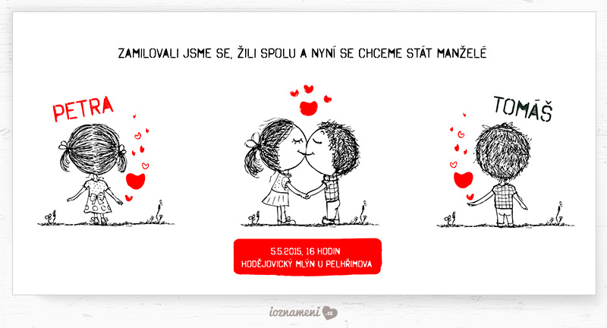

**RODIČOVSTVÍ**

**Těhotenství**

Těhotenství trvá **devět měsíců.**

Žena je povinna chodit na pravidelné **lékařské prohlídky.**

**Životospráva těhotné ženy**

Má vliv na zdraví dítěte.

Důležitá je:

* osobní hygiena
* péče o chrup
* strava a správné složení ( minerální látky, ovoce, zelenina, mléčné výrobky, ryby, omezit tuk a sladkosti)
* dostatek spánku (8 hodin)
* tělesný pohyb (vycházky v přírodě, cvičení pro těhotné)
* pozor na infekční nemoci (žloutenka, chřipka…)
* nekonzumovat léky
* nepít alkohol, silný čaj a kávu
* nekouřit
* pozor na rentgenové záření

Narozené dítě váží 3 – 4 kg

Předčasně narozené děti jsou umístěny do **inkubátoru.**

**Péče o dítě (kojence)**

Dítěti musíme poskytnout – jídlo, spánek, bezpečí, sucho, teplo. **Pravidelně s ním chodíme na lékařské prohlídky a očkování.**

Krmení :

* kojení mateřským mlékem (je nejzdravější)
* umělou výživou (pití z láhve)
* po jídle necháme dítě **odříhnout**

Přebalování:

* mokré pleny musíme vyměnit
* používáme krém proti opruzeninám

Koupání:

* teplotu vody kontrolujeme teploměrem ( 36 stupňů C )
* dítě neustále hlídáme (mohlo by se utopit)
* pokožku natřeme krémem
* pečujeme o nehty a vlasy

Spánek:

* dítě spí v postýlce
* v místnosti nesmí být zima ani horko

Oblékání:

* používáme oblečení, které se dá snadno prát
* přebalujeme na přebalovacím stole
* vše si předem nachystáme
* **od dítěte neodcházíme**, mohlo by spadnout ze stolu

**Co novorozenec potřebuje - kočárek, postýlku, pleny, výbavičku, láhev na pití, dudlík……**

**Podívej se na obrázky a řekni, co všechno patří do výbavičky dítěte.**

MC900231922[1]

